GESTION DE ESTADO: SESIONES Y CARRITO DE COMPRAS

1. Tabla comparativa de las tres plataformas
Criterio | PHP 8 | ASP.NET Core 8 | Java / Spring Boot 3
Iniciar sesion | session_start() al inicio | AddSession() en Program.cs | Automatico con Spring MVC
Guardar objeto | $_SESSION[k] = array(...) | Serializar a JSON + SetString() | session.setAttribute(k, obj)
Leer objeto | $_SESSION[k] ?? [] | Session.GetString() | (Tipo) session.getAttribute(k)
Eliminar sesion | session_destroy() | Session.Clear() | session.invalidate()
Nombre cookie | PHPSESSID (configurable) | .AspNetCore.Session | JSESSIONID (en YAML)
HttpOnly | ini_set(...) | Cookie.HttpOnly = true | server.servlet.session.cookie.httpOnly=true
Secure | ini_set(...) | Cookie.SecurePolicy = Always | server.servlet.session.cookie.secure=true
SameSite | ini_set(...) | Cookie.SameSite = Strict | server.servlet.session.cookie.sameSite=strict
Almacenamiento | Archivos en disco (/tmp) | Memoria, Redis, SQL | Memoria JVM, Redis, JDBC
Serializacion | Automatica (serialize()) | Manual: JSON con JsonSerializer | Automatica si Serializable

Flags de seguridad de cookies de sesion
Los tres flags que debe tener siempre la cookie de sesion en produccion:
• HttpOnly: impide que JavaScript acceda a la cookie; previene XSS.
• Secure: la cookie solo se envia por HTTPS; previene interceptacion.
• SameSite=Strict: evita solicitudes originadas desde otros sitios; previene CSRF.

2. Por que el PFC usa JWT en lugar de sesiones de servidor
El PFC usa una SPA Angular que consume una API REST. JWT es la solucion correcta porque:
Problema | Sesion de servidor (no usada en el PFC) | JWT en cookie HttpOnly (PFC)
Estado | Complica escalado horizontal | Stateless: permite validar el token en cualquier instancia
API y SPA | APIs REST no deben usar cookies nativas | JWT viaja en Authorization o cookie HttpOnly

Plataforma 1: PHP 8 con $_SESSION
Evidencia de Ejecución (Navegador y DevTools):
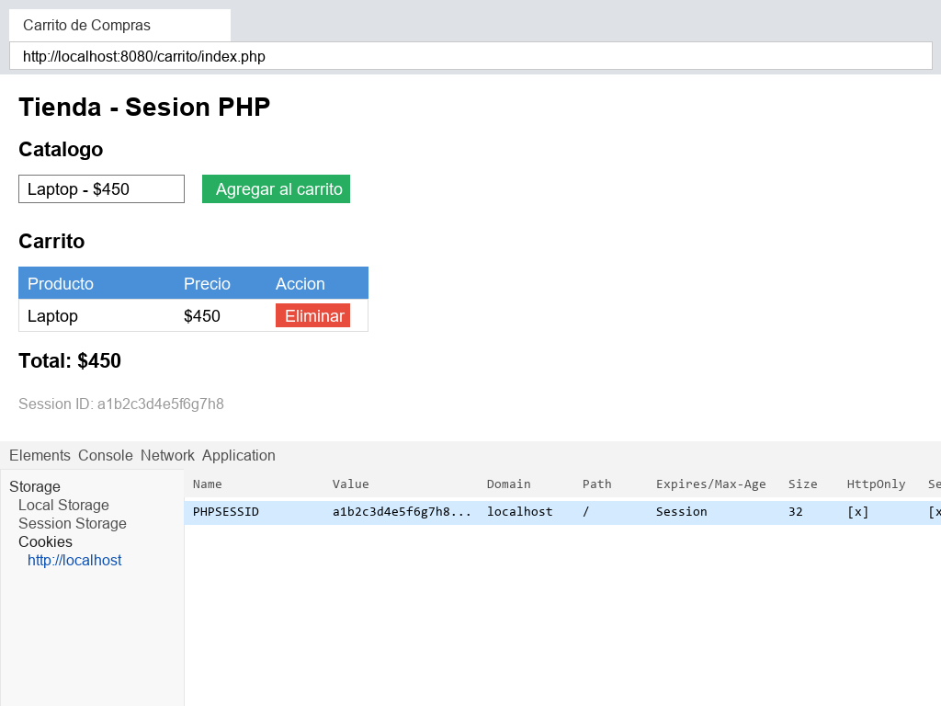

Código Fuente - configuracion.php
<?php
ini_set('session.cookie_httponly', '1');
ini_set('session.cookie_secure', '1');
ini_set('session.cookie_samesite', 'Strict');
session_start();
?>

Plataforma 3: Java / Spring Boot 3 con HttpSession
Evidencia de Ejecución (Navegador y DevTools):
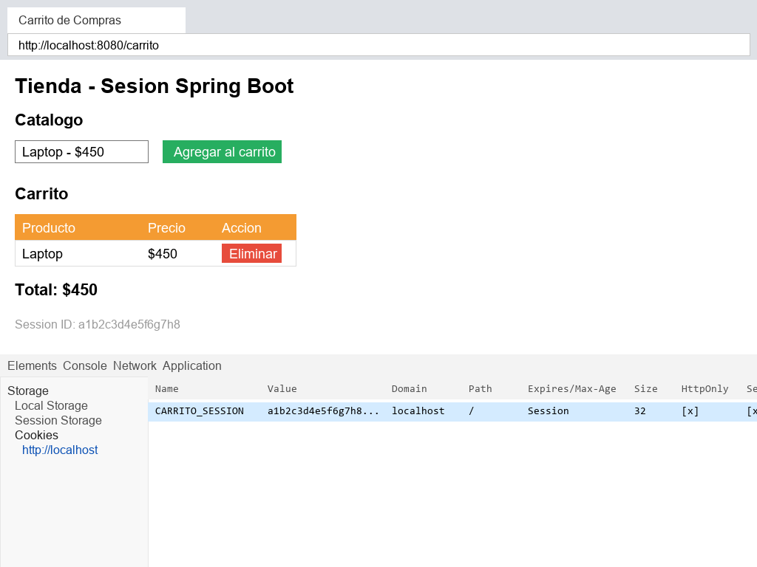

Código Fuente Spring Boot (application.yml)
server:
port: 8080
servlet:
session:
cookie:
http-only: true
secure: false

